Interprétation des résultats HRAP

Ce document explique comment exécuter le programme d’interprétations des résultats

# Mode d’emploi

Dans le fichier contenant l’exécutable, double-cliquez sur l’application job_assessment.exe.

Une fenêtre de type console va apparaitre et un menu va s’afficher (met 1-2 secondes)

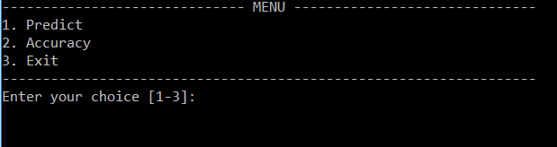

**Choisissez le mode voulu :**

Le mode « Predict » permet de prédire un profil donné à partir d’une base de données (fichier profil.csv)

Le mode « Accuracy » permet d’observer la performance du classifieur donné sur un set d’entraînement et un set d’apprentissage donné.

**Mode Predict**

Le mode « Predict » permet de prédire un profil donné qui est actuellement sous le nom « candidate.csv »

Celui-ci se présente comme ci-dessous :

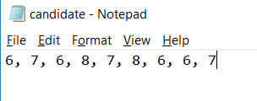

Il contient le vecteur des compétences suivantes :

|  |  |  |  |  |  |  |  |  |
| --- | --- | --- | --- | --- | --- | --- | --- | --- |
| **Leadership** | **Sociabilité** | **Contrôle émotionnel** | **Atteinte des objectifs** | **Avant-vente** | **Pilotage Suivi** | **Relation client** | **Gestion équipe** | **Reporting** |

**Choisissez un classifieur**

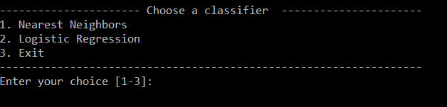

Sélectionnez ensuite le modèle voulu :

1. Méthode des k plus proches voisins

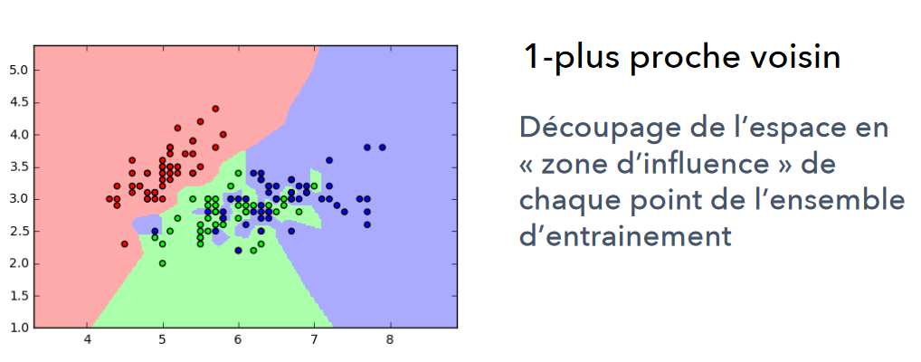

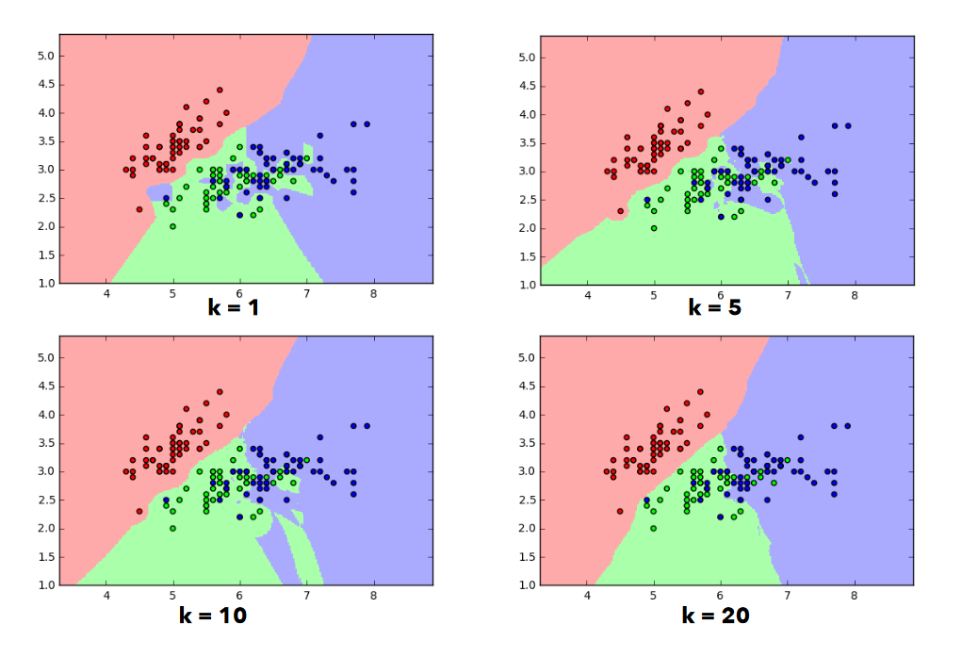

Entrez le paramètre désiré pour k :



*\*Une fonction est actuellement en cours de développement pour sélectionner le meilleur paramètre k entre 1 et 9\**

Exemple de résultat avec la méthode des k plus proches voisins:

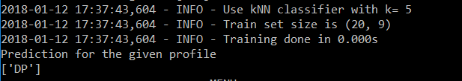

1. Régression logistique

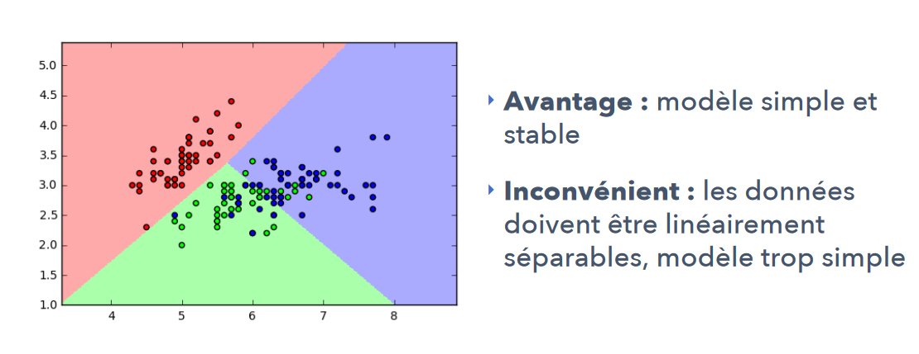

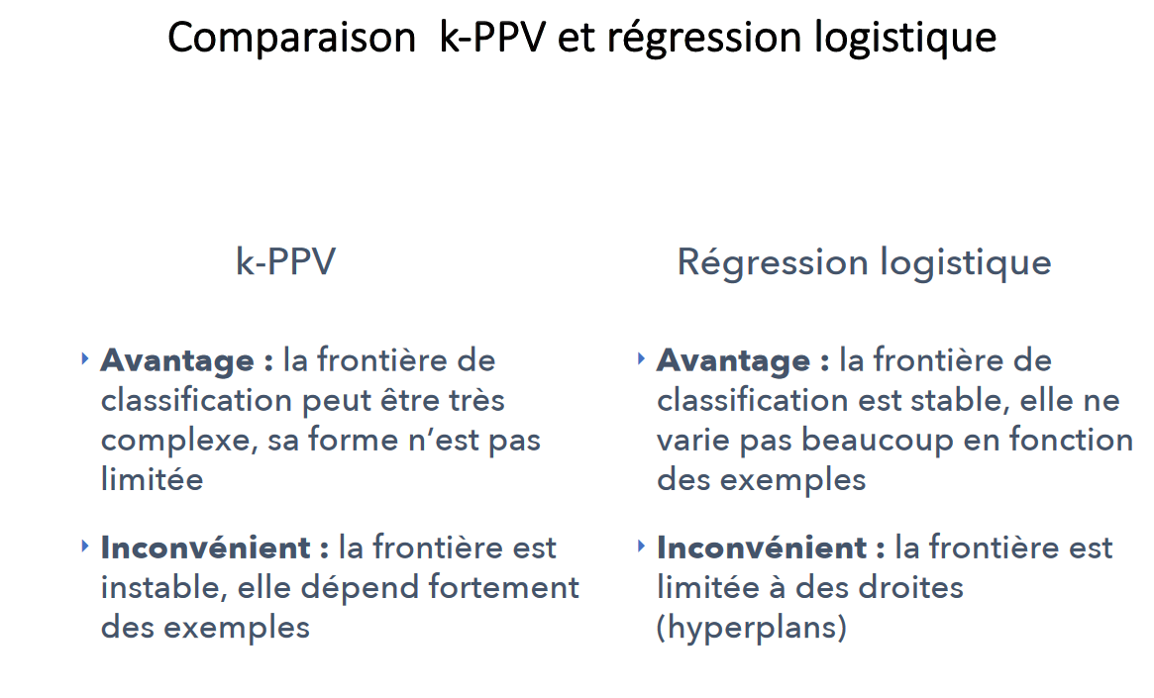

Exemple de résultat avec la régression logistique :

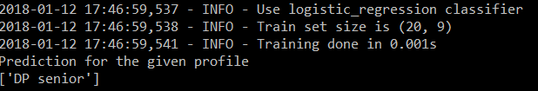

**Mode Accuracy**

Ce mode permet d’évaluer la pertinence d’un classifieur donné avec la base de données choisie en entrée, plus le nombre de données est important, meilleure est la précision de ce classifieur. Ce mode est peu pertinent pour un jeu pauvre en données (<100)

Sachez qu’à chaque test effectué, la base de données est séparée aléatoirement en 2 « sets » : un set d’entrainement (80% des données) et un set d’apprentissage (20% des données).

**Choisissez un classifieur à évaluer :**

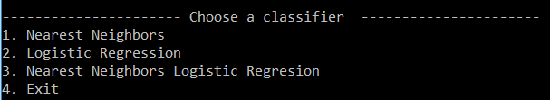

1. **Méthode des k plus proches voisins**

Cette fonction mesure la précision de la méthode des k plus proches voisins, avec k donné en entrée, sur un set d’entrainement aléatoire.

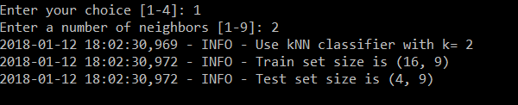

**Vérifiez que le nombre k donné en entrée soit inférieur au nombre de données différentes d’une classe.**

Si le programme se ferme c’est qu’une erreur sur la valeur de k est apparue :



1. **Régression logistique**

Cette fonction mesure la précision de la régression logistique sur un set d’entrainement aléatoire.

1. **Méthode des k plus proches voisins et Régression logistique**

Cette fonction mesure la précision de la méthode des k plus proches voisins (avec le meilleur k entre 1 et 9) et la précision de la régression logistique, sur un même set d’entrainement aléatoire.

**Etant donné que le nombre d’échantillons total pour chaque classe est parfois inférieur à 9 dans notre exemple, cette fonction ne fonctionnera pas.**

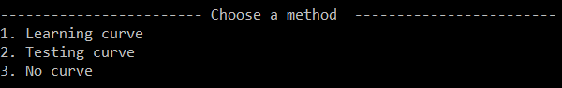

1. Courbe d’apprentissage

Affiche l’impact de la taille du set d’apprentissage sur la précision du classifieur

**Etant donné que le nombre d’échantillons total est assez bas, cette fonction n’est pas pertinente et peut entraîner des erreurs.**

1. Courbe d’entraînement

Affiche l’impact de la taille du set d’entrainement sur la précision du classifieur

**Etant donné que le nombre d’échantillons total est assez bas, cette fonction n’est pas pertinente et peut entraîner des erreurs.**

1. Aucune courbe

Affiche le score de précision, pour un classifieur donné, sur le set d’apprentissage.

Affiche le score de précision, pour un classifieur donné, sur le set d’entrainement.

Affiche les statistiques pour le test d’entraînement.

